 |  |  | OPENDEURDAG
Benodigdheden:  - LCD  - Potentiometer  - Draden  - Arduino  - 1x drukknop | Doel:  Een spel maken waarbij de persoon op het juiste moment de knop moet indrukken. Deze data moet ook worden opgeslagen
Moeilijkheid (1-5):
2: Aangezien ik nog nooit data via Arduino heb geëxporteerd

CODE

Python (lezen en schrijven van data):
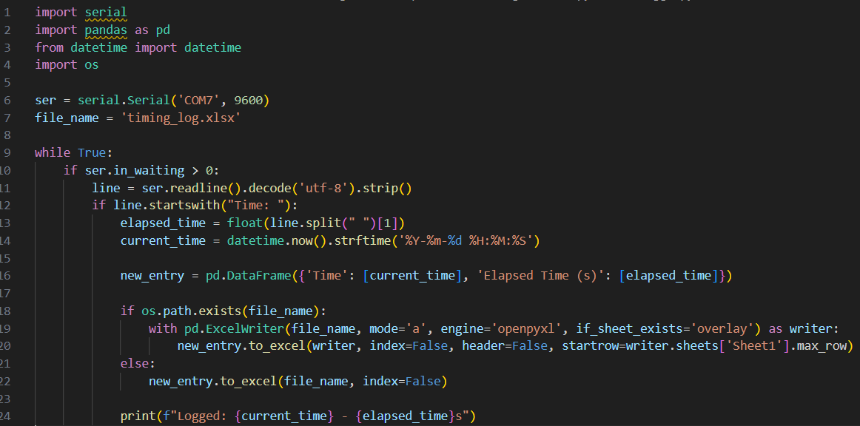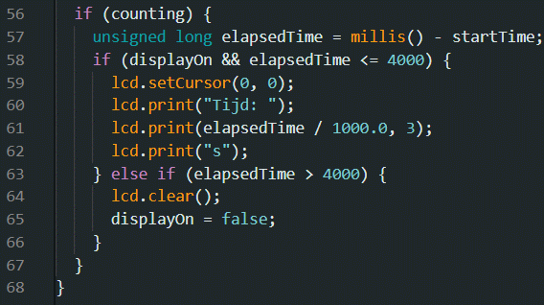

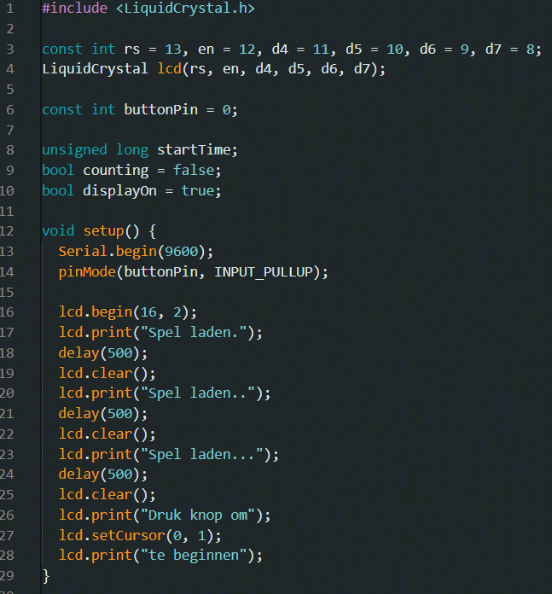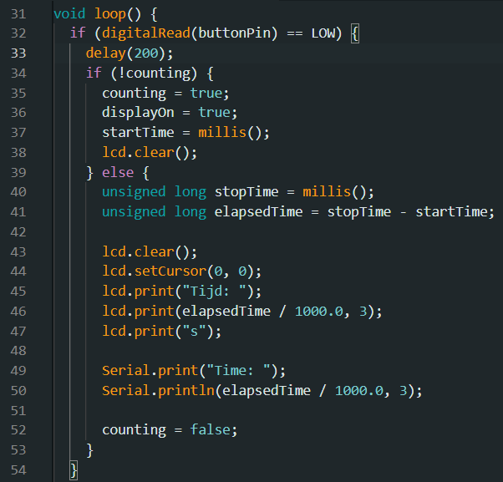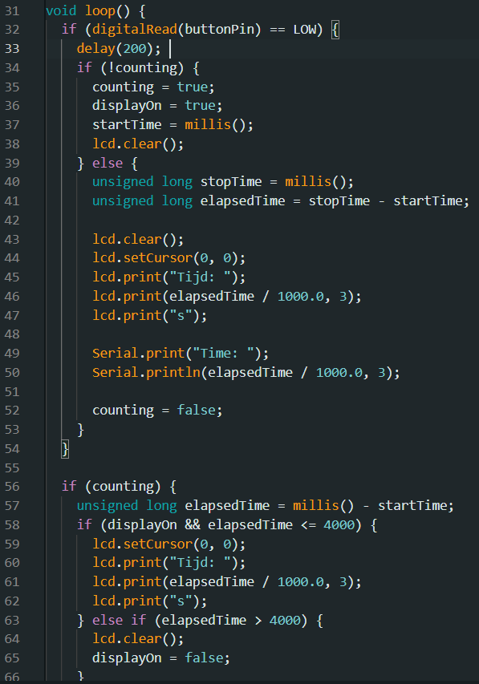

Foto/GIF:

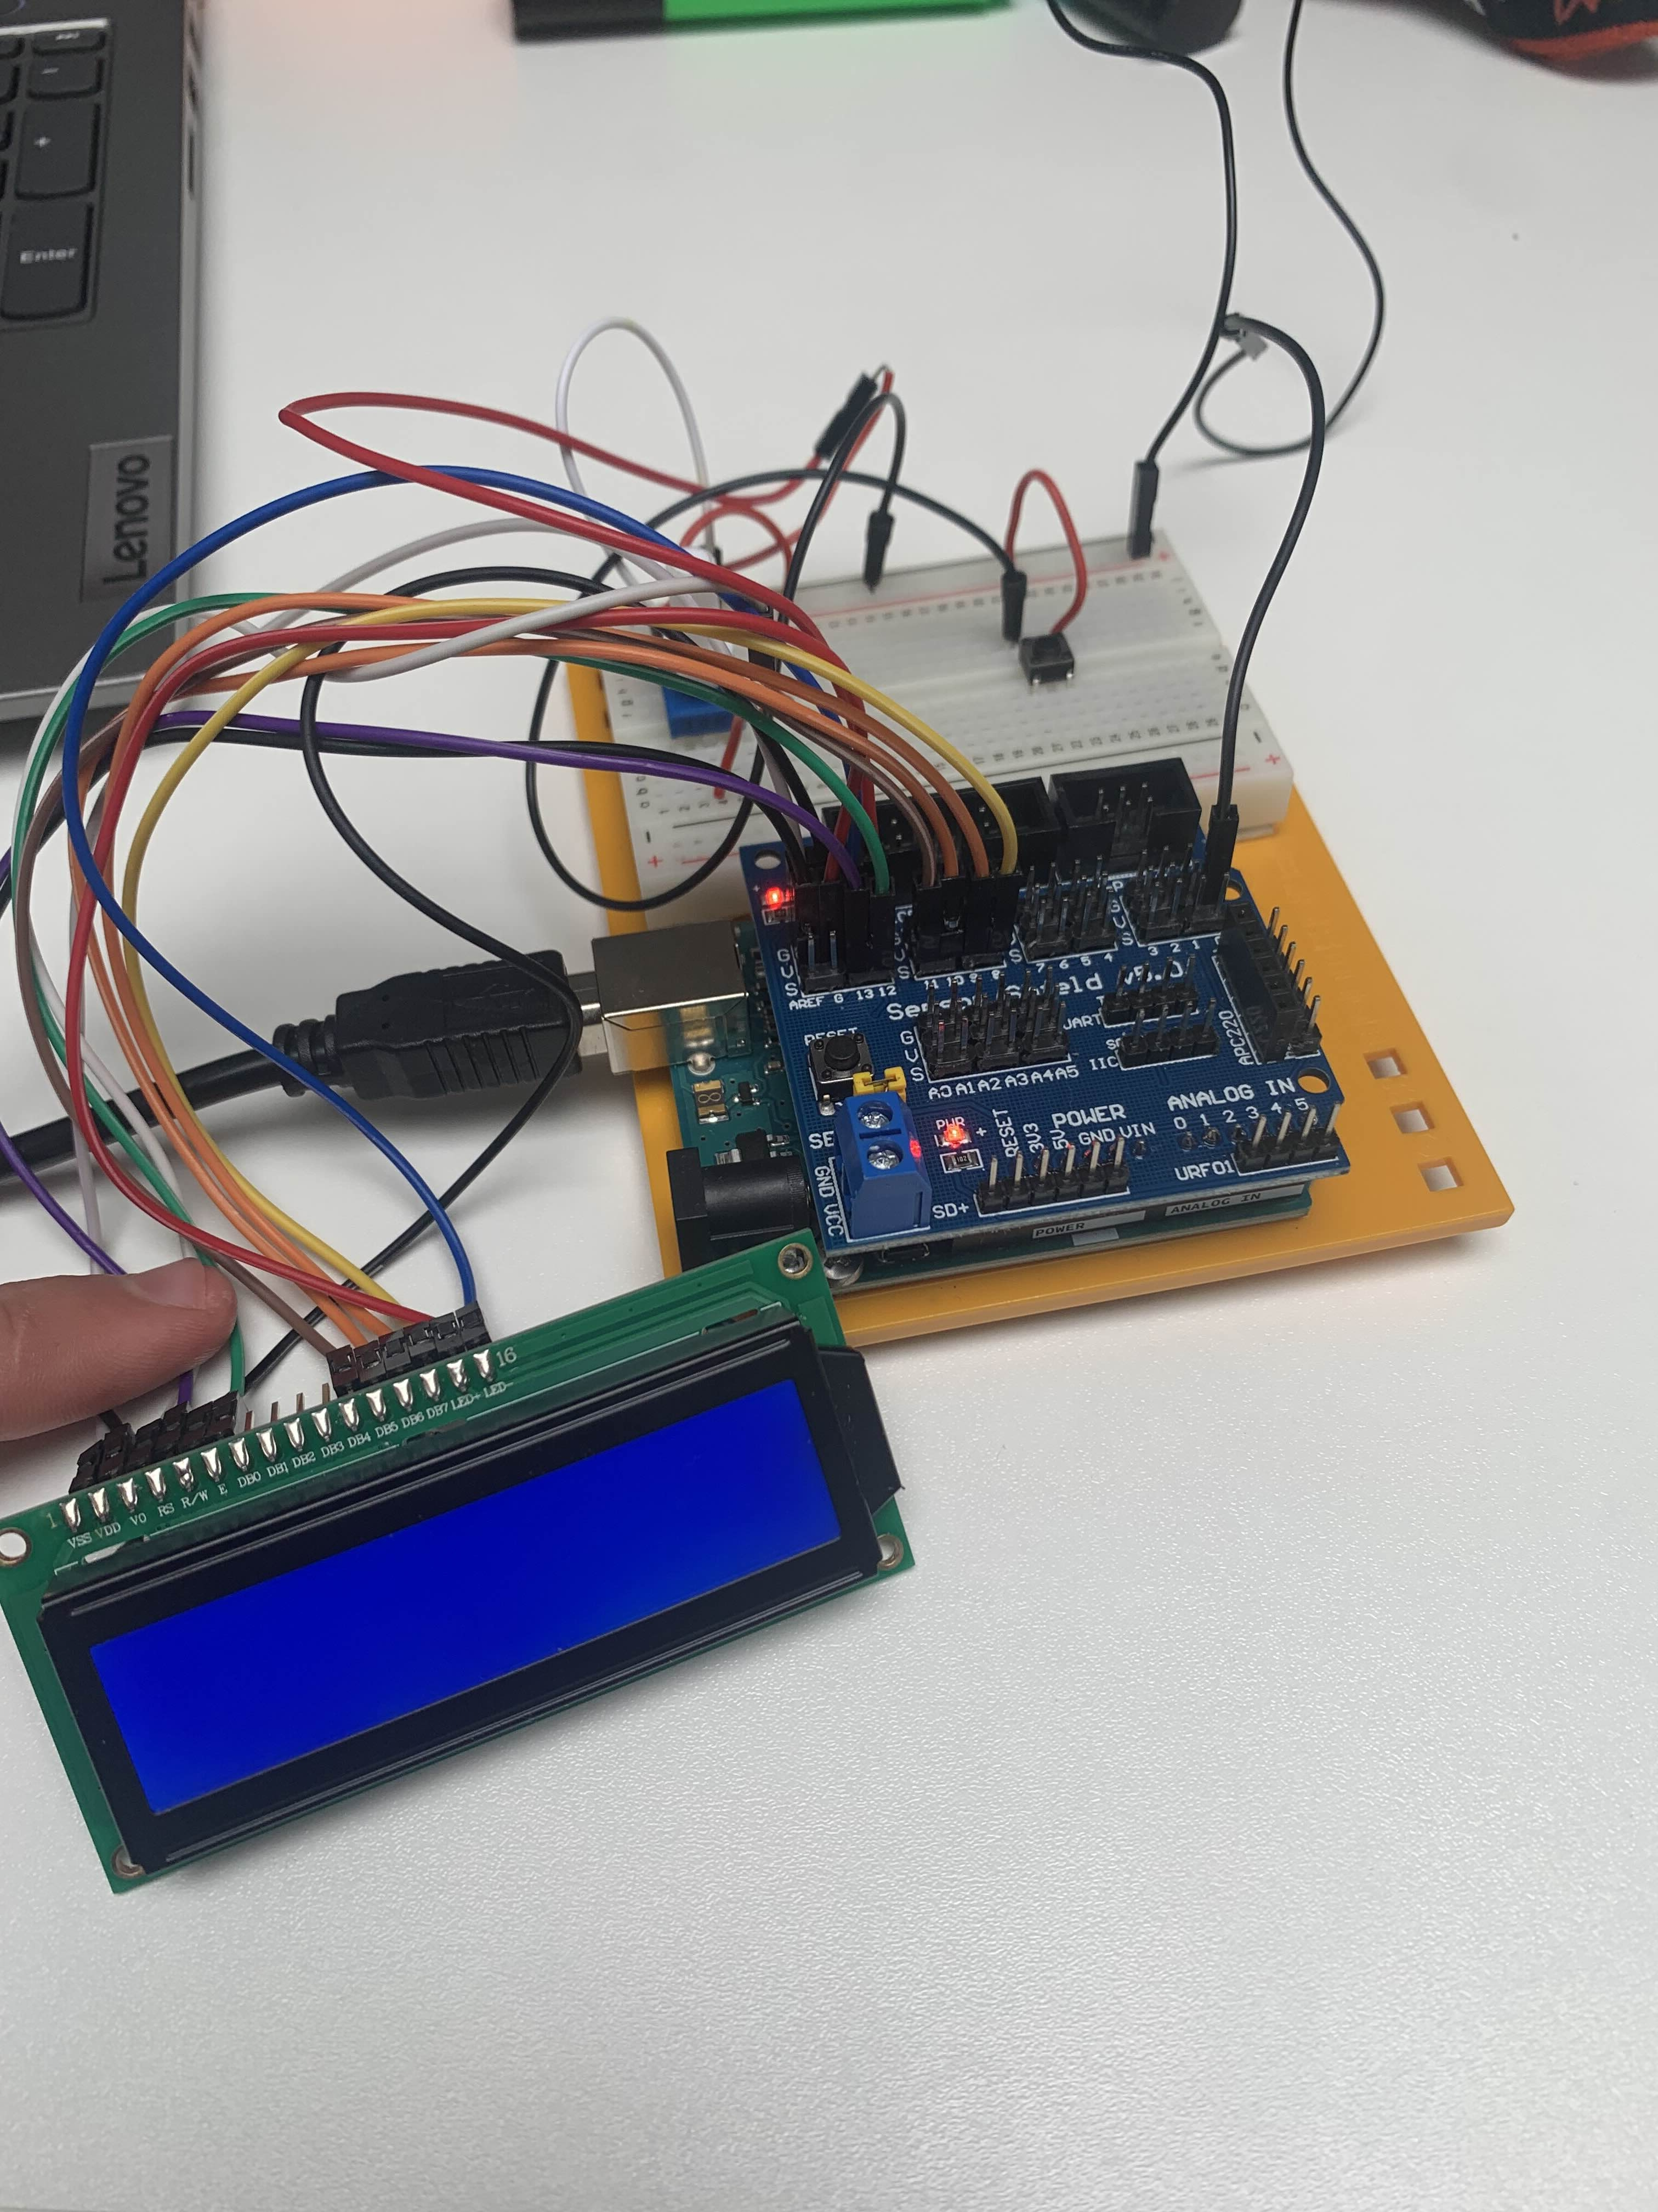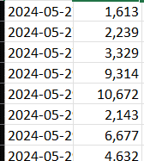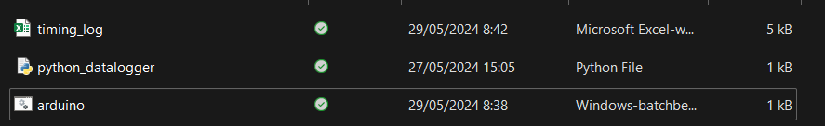
Schema:

